**Практическое задание №13.**

**Настройка функций и модулей. Обработка исключений и работа с файлами.**

**Цель:** научиться использовать современные методы контроля производительности информационно-коммуникационной системы и локализовывать отказ и инициировать корректирующие действия

**Задание:**

Необходимо создать и редактировать, в соответствии с заданием, скрипты на языке программирования Python.

**Инструкция:**

**Шаг 1:** Написать python скрипт анализа размера каждой директории и файла в текущей директории с выводом результатов в терминал, используя функции и циклы;

**Шаг 2:** Добавить сортировку по уменьшению размера;

**Шаг 3:** Прикрепить скриншот вывода работы скрипта.

**Шаг 4:** Прикрепить файл скрипта.

Оформите выполнение в текстовый документ, где распишите выполнение каждого шага и скрипшоты. Пример выполнения практического задания: <https://docs.google.com/document/d/1wXsW8UKfLNtDV-DPbYkbUOL9EPtQQi-j6kJxn-HdErQ/edit?usp=sharing>

**Выполнение:**

**Шаг 1:** Написать python скрипт анализа размера каждой директории и файла в текущей директории с выводом результатов в терминал, используя функции и циклы;

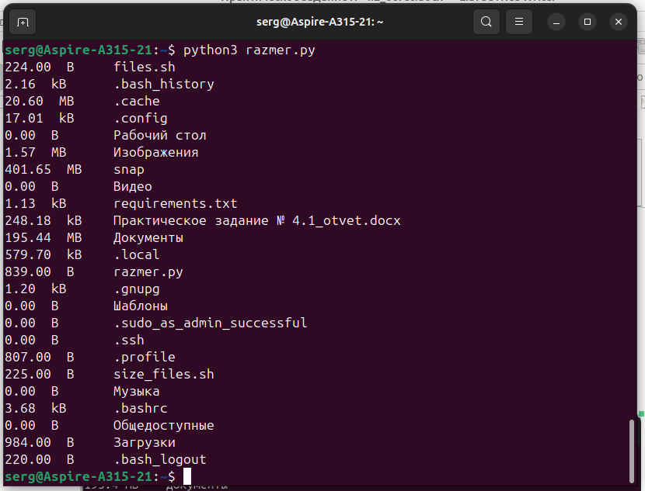

**Шаг 2:** Добавить сортировку по уменьшению размера;

**Шаг 3:** Прикрепить скриншот вывода работы скрипта.

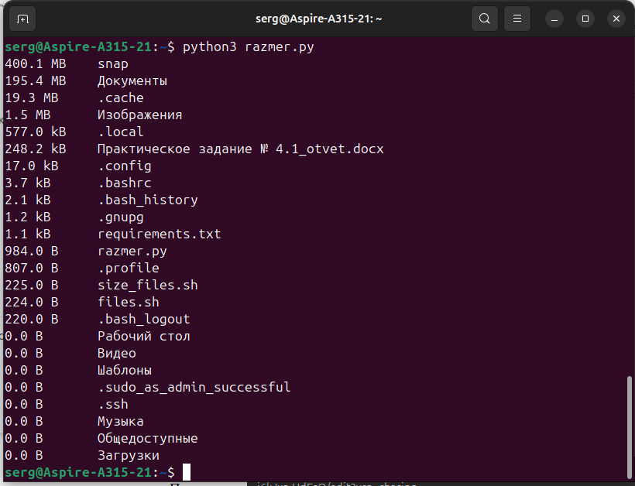

**Шаг 4:** Прикрепить файл скрипта.